Titlu : Dezvoltare laborator C-D in domeniul modernizarii si constructiei de locomotive electrice -DMCL
Beneficiar : SC SOFTRONIC SRL CRAIOVA
Proiect POS CCE AXA 2
Operatiunea : O2.3.2 „ Dezvoltarea infrastructurii de C-D a întreprinderilor, cu crearea de noi locuri de muncă pentru C-D"
Perioada de derulare proiect 01.09.2009-31.08.2011
ID contract-245
Valoare proiect FEDR =2.007.818,14 lei
Valoare buget national =411.239,86 lei
Cofinantare eligibila=1.612.706 lei
Valoare totala eligibila proiect =4.031.764 lei
Obiectivele proiectului:
Obiectivul general
Creşterea accesului SC SOFTRONIC SRL la CDI prin modernizarea şi dezvoltarea propriei capacităţii şi infrastructurii în vederea creşterii nivelului de inovare şi a competitivitate pe piaţă; de asemenea se urmăreşte crearea de noi locuri de muncă în activitatea de C-D.

Obiectivul specific
Dezvoltarea infrastructurii de C-D existente în vederea elaborării şi punerii în fabricaţie de noi tipuri de componente pentru locomotivele electrice (LE).
Contribuţia proiectului la realizarea obiectivelor competiţiei se referă la:
- dezvoltarea capacităţii de cercetare-devoltare a firmei prin amenajarea a 6 laboratoare, dotarea cu aparatură modernă şi cu 5 standuri:
- 6 laboratoare de cercetare-dezvoltare în care se vor desfăşura activităţi de elaborare modele şi prototipuri şi pregătirea documentaţiei pentru punerea în fabricaţie în atelierele proprii
- 5 standuri pentru verificarea parametrilor echipamentelor electrice şi electronice:
- stand pentru verificare transformatoare
- stand pentru verificare motoare
- stand pentru verificare bloc alimentare motoare (invertor)
- stand pentru verificare comenzi si servicii auxiliare
- simulator pentru alimentare cu tensiune variabila 17 – 27,5 KV
- crearea de noi locuri de muncă în compartimentul de cercetare, atragerea tinerilor în activitatea de cercetare-dezvoltare.

Indicatori realizati de proiect
Rezultatele implementării proiectului (outputs):
- Amenajarea a 6 laboratoare de cercetare destinate elaborării de modele şi prototipuri, încercări şi teste echipamente electrice şi electronice dezvoltate pentru modernizarea LE
- Dotarea cu 5 standuri de încercări: stand pentru verificare bloc alimentare motoare (invertor); simulator pentru alimentare cu tensiune variabilă 17-27.5 KV; stand pentru verificare comenzi şi servicii auxiliare; stand pentru verificare transformatoare; stand pentru verificare motoare.
- Dotarea cu echipamente şi aparatură pentru C-D de înalta performanţă, conform necesităţilor operaţiunilor specifice de cercetare-dezvoltare: 49 buc
- Dotarea cu echipamente IT (hardware): 41 buc
- Dotarea cu software: 33 buc

Rezultate ca urmare a realizării proiectului (results):
- Număr de locuri de muncă create în activitatea CD datorită proiectului: 11
- Proiecte internaţionale în care va fi implicată infrastuctura: 1
- Brevetarea de noi soluţii tehnice.

Poza relevanta in proiect

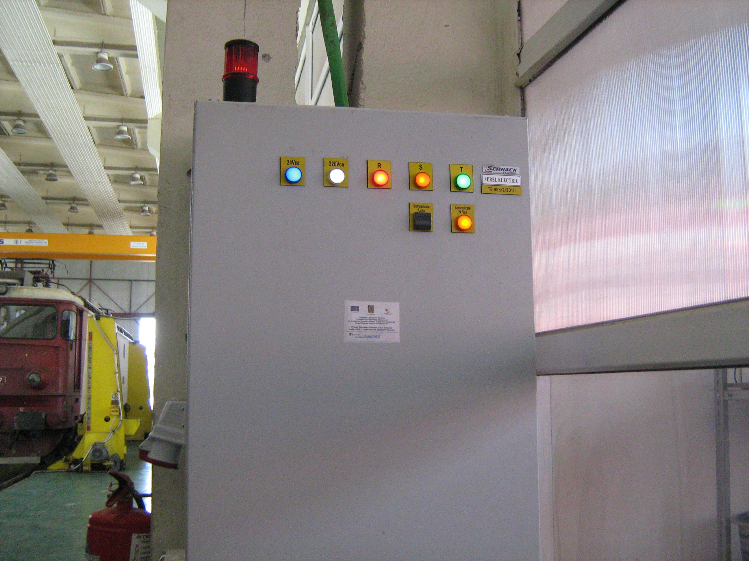
Stand verificare comenzi si servicii auxiliare

